Desatinné čísla – násobenie

1.
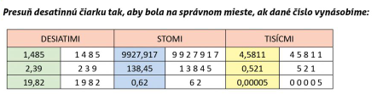

2. V akciovej cene kúpite v našich potravinách 10 dag syru Chedar za 0,98 €. Koľko zaplatíte v akcii za 250 g toho istého syru Chedar?
A) 22,50 €
B) 2,45 €
C) 2,30 €

3.
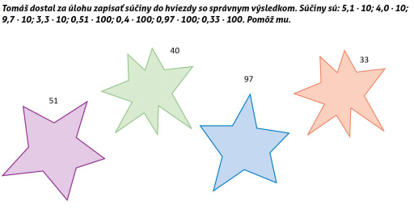

4.
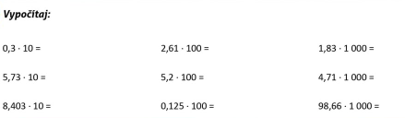

5.
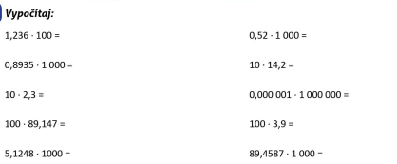
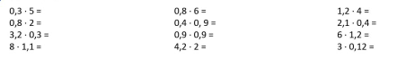

6.
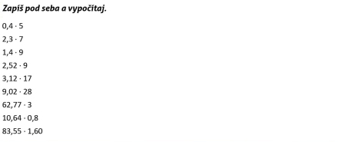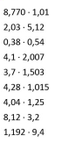

7.

